无人机比赛项目

一、比赛项目：无人机环绕赛道穿越赛
二、比赛使用机型：参赛人员自行携带符合规定的无人机
三、无人机参数要求：
1. 尺寸不得大于：98×92.5×41 mm
2. 必须具备桨叶保护罩
3. 续航时间不低于5分钟
4. 最大飞行速度不大于8m/s
四、比赛规则：
1. 使用无线电遥控设备操控飞行器，按规定飞行路线进行飞行，用时短者获胜。
2. 每位参赛选手有两次机会进行飞行比赛，比赛成绩取两次最佳成绩为比赛成绩。
3. 每位学生比赛飞行用时上限时间为180秒，比赛计时开始后，飞机按指定路线在180秒内完成飞行，即可算入比赛成绩，超出180秒，比赛成绩无效。
4. 每次比赛开始有3分钟准备时间，该时间内比赛人员入场并调试设备，飞行器应在起降区域（起飞和降落区域）等候起飞。
5. 当裁判宣布比赛开始计时，学员启动飞机，进行比赛，若裁判还没宣布比赛开始就起飞即被视为抢飞，届时飞行器重新回到起降区，进行重新考核，连续两次抢飞，即被视作无效成绩。
6. 完成赛道飞行后，要在降落区域进行降落。
7. 比赛飞行中，若飞行器坠地超过5秒，或者坠机不能飞行，次轮比赛成绩无效。
8. 判定比赛结束规则：
① 在规定时间内，完成赛道飞行，以桨叶停止旋转为准。
② 飞行过程中，飞行器跌落无法进行比赛。

五、比赛场地概念图：
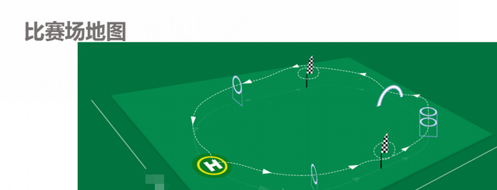

注：比赛当天比赛赛道、障碍由举办方根据场地布置。

